BỘ GIÁO DỤC VÀ ĐÀO TẠO

**TRƯỜNG ĐẠI HỌC CẦN THƠ**

**TRƯỜNG CÔNG NGHỆ THÔNG TIN & TRUYỀN THÔNG**

**THỰC HÀNH**

**PHÁT TRIỂN PHẦN MỀM**

**HK1 2024-2025**

**MÃ HỌC PHẦN: CT300**

**LAB 4 - UML**

**HỆ THỐNG ĐIỀU KHIỂN THANG MÁY**

**Giảng viên hướng dẫn:**

TS. Trần Công Án

**Sinh viên thực hiện:**

Nguyễn Phú Lâm B2105548

Phan Trần Thảo Duy B2111789

***Link github:***[*https://github.com/nguyenlam0306/CT300_lab4*](https://github.com/nguyenlam0306/CT300_lab4)

*Cần Thơ, 09/2024*

# MỤC LỤC

MỤC LỤC 2

PHẦN I 3

USECASE DIAGRAM 3

1. Sơ đồ usecase hệ thống điều khiển thang máy 3

PHẦN II 4

CLASS DIAGRAM 4

PHẦN III 5

SEQEUNCE DIAGRAM 5

PHẦN IV 6

ACTIVITY DIAGRAM 6

# DANH MỤC HÌNH – BIỂU BẢNG

# PHẦN I

# USECASE DIAGRAM

### 1. Sơ đồ usecase hệ thống điều khiển thang máy

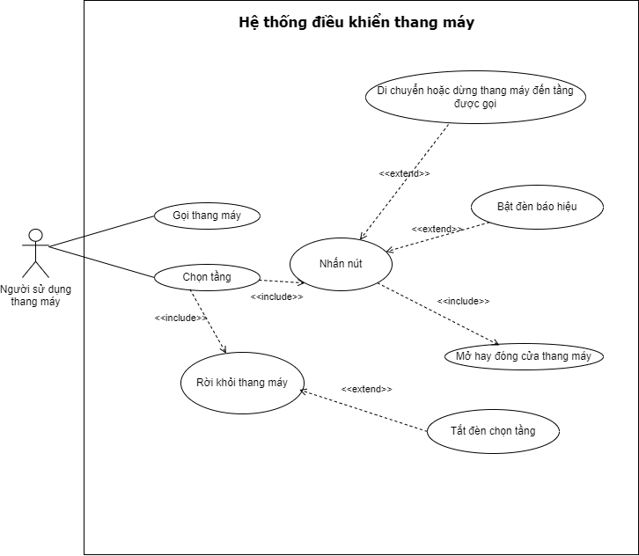

Hình . Usecase của actor Người sử dụng thang máy

### 2. Mô tả use case “Chọn tầng”

Usecase “Chọn tầng” được trình bày trong Bảng dưới đây:

Bảng . Bảng mô tả use case Chọn tầng

| **Tên Use case** | **Use case “Chọn tầng”** |
| --- | --- |
| **Tóm tắt** | Cho phép người sử dụng thang máy có thể chọn tầng bằng cách nhấn nút có sẵn. |
| **Actor** | Người sử dụng thang máy |
| **Ngày tạo** | 16:30 18/10/2024 |
| **Ngày cập nhật** | 18:30 18/10/2024 |
| **Phiên bản** | 1.1 |
| **Chịu trách nhiệm** | Nguyễn Phú Lâm, Phan Trần Thảo Duy |
| **Điều kiện tiên quyết** | Thang máy hoạt động bình thường, người dùng có mặt trong thang máy. |
| **Kịch bản thường** | 1. Người dùng nhấn nút chọn tầng đích bên trong thang máy  (Internal Button).  2. Nút chọn tầng bên trong thang máy sẽ gửi tín hiệu đến hệ thống điều khiển trung tâm (Central Control System) để chọn hướng của thang máy (lên/ xuống).  3. Bộ điều khiển trung tâm xác định hướng lên hoặc xuống  4. Hệ thống trung tâm thay đổi trạng thái của thang máy sang chế độ (busy).  5. Hệ thống trung tâm điều khiển bật đèn của nút chọn tầng.  6. Hệ thống trung tâm điều khiển đóng cửa của thang máy.  **[LOOP]**  7. Hệ thống điều khiển trung tâm điều khiển thang máy di chuyển.  8. Thang máy gửi số tầng hiện tại đến cho bộ điều khiển trung tâm.  **[RẼ NHÁNH 1 choose=destination]**  9. Điều khiển kiểm tra tầng hiện tại với đích ban đầu.  10. Khi đã đến tầng đích thì hệ thống điều khiển trung tâm sẽ điều khiển dừng thang máy.  **[BREAK]**  11. Hệ thống điều khiển mở cửa thang máy.  12. Người sử dụng thang máy ra khỏi thang máy  13. Bộ điều khiển trung tâm sẽ điều khiển tắt đèn thang máy 14. Chuyển sang chế độ rãnh (idle).  **[RẼ NHÁNH 2 choose!=destination]**  Tiếp tục thực hiện bước 7 |
| **Kịch bản thay thế** | Xảy ra ở **Bước 1** trong kịch bản thường: Người dùng chọn đích đến là tầng hiện tại.  2. Nút chọn tầng bên trong thang máy sẽ gửi tín hiệu đến hệ thống điều khiển trung tâm (Central Control System) để chọn hướng của thang máy (lên/ xuống).  3. Hệ thống vẫn giữ nguyên trạng thái tầng hiện tại cho người dùng. |

# PHẦN II

# CLASS DIAGRAM

# PHẦN III

# SEQEUNCE DIAGRAM

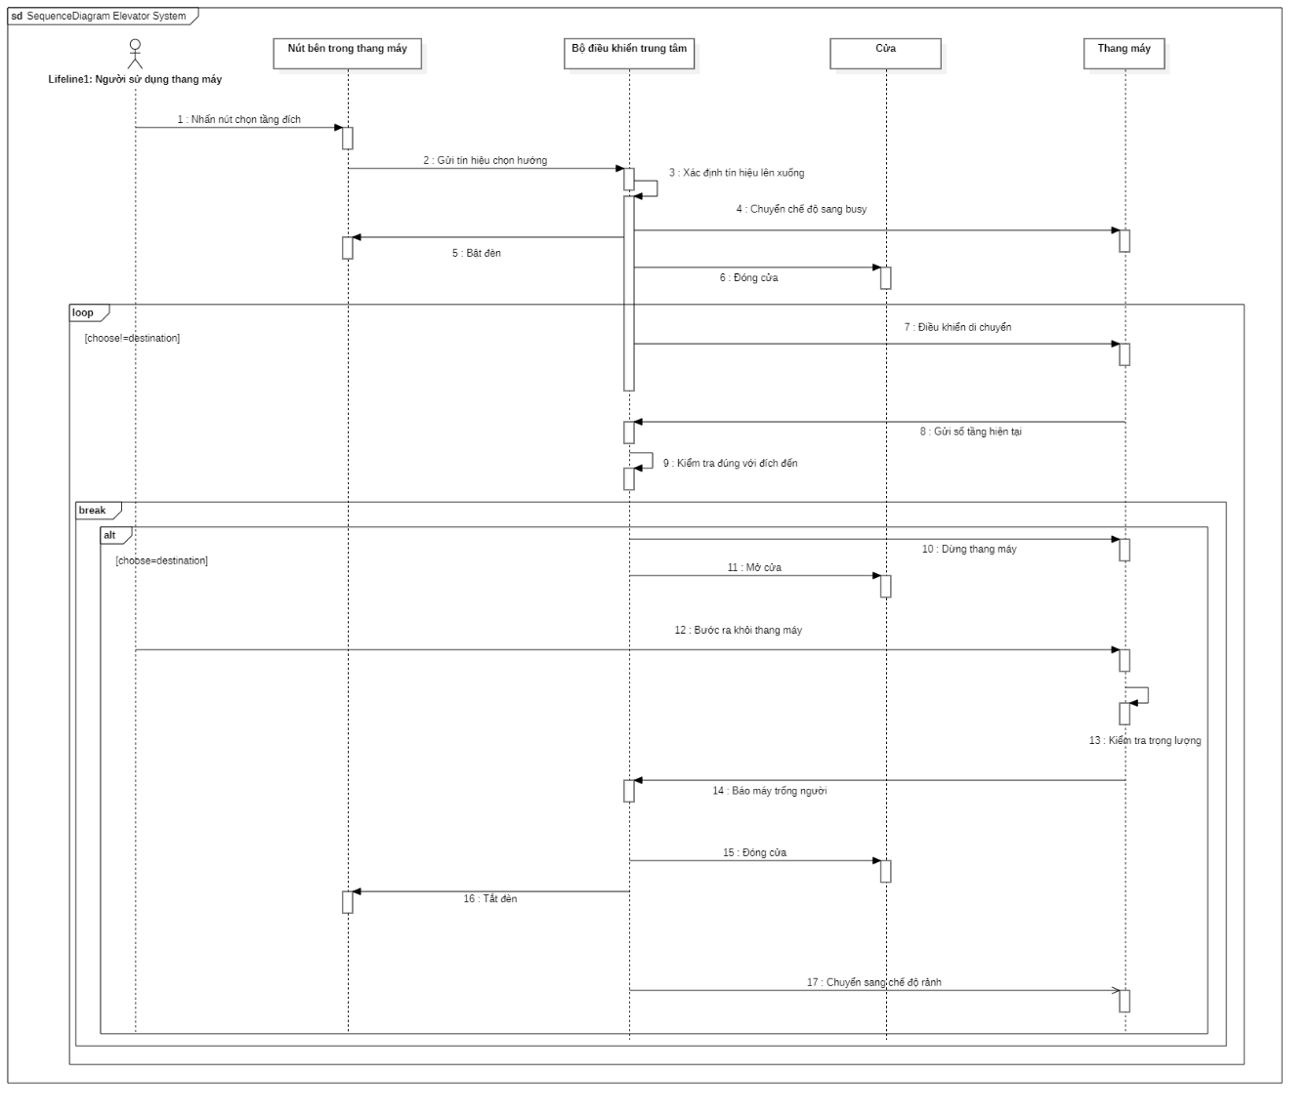

Hình . Sơ đồ tuần tự chức năng “Chọn tầng”

# PHẦN IV

# ACTIVITY DIAGRAM